Автокресла для детей
Автокресла для детей весом от 9 до 18 кг (1- 4 года) имеют конструкцию, представляющую собой пластиковую «мыльницу» на силовом каркасе. Устанавливаются лицом по ходу движения и только на заднем сиденье.
Автокресла для детей весом от 15 до 30 кг (3- 7 лет) предусматривают по мере роста ребёнка переход от использования внутренних ремней кресла к внешним, автомобильным. В дальнейшем с ростом ребёнка спинку такого автокресла можно снять, оставив только сиденье. Устанавливаются только по ходу движенья на заднем сиденье.
Выпускаются также универсальные автокресла, т.е. кресла- трансформеры, подходящие для разного возраста детей.
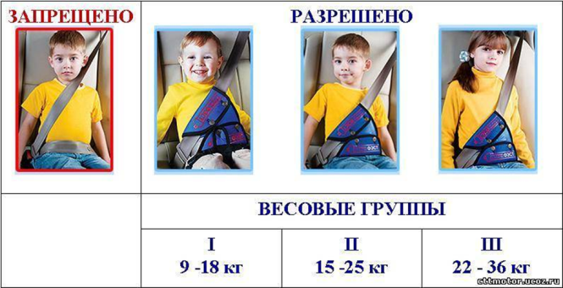
Детские удерживающие устройства
Дети- самые уязвимые участники дорожного движения! Ребёнок в салоне автомобиля целиком и полностью зависит от человека, сидящего за рулём. Именно халатность родителей, близких людей, пренебрегающих элементарными мерами безопасности не только для себя, но и для ребёнка, становятся виновниками подобных трагедий.
Многие ошибочно полагают, что смогут удержать ребёнка на руках. Это не так. При столкновении, резком торможении или ударе со скоростью в 50 км/час вес пассажира возрастает примерно в 30 раз. Так, если вес ребёнка 10 кг, то в момент удара он будет весить уже около 300 кг, и удержать его от резкого удара о переднее кресло или о ветровое стекло практически невозможно. Именно поэтому перевозка ребёнка на руках считается самой опасной. По этой же причине нельзя пристёгиваться и одним ремнём с ребёнком- при столкновении вы просто раздавите его своим весом.
Помимо общей безответственности , одной из основных причин, по которой родители- водители отказываются от детских кресел, является якобы их дороговизна. Но сегодня ценовой диапазон детских кресел достаточно широк, и при желании всё-таки можно подобрать приемлемый вариант. Да и уместно ли говорить здесь о денежных затратах, если речь идёт о безопасности ребёнка?
Только детское кресло или удерживающее устройство может спасти малыша в случае ДТП- и об этом нельзя забывать ни на минуту.
Исследования показывают, что при автомобильной аварии детские кресла и удерживающие устройства снижают риск летального исхода среди младенцев на 71%, среди детей дошкольного возраста- на 54%.
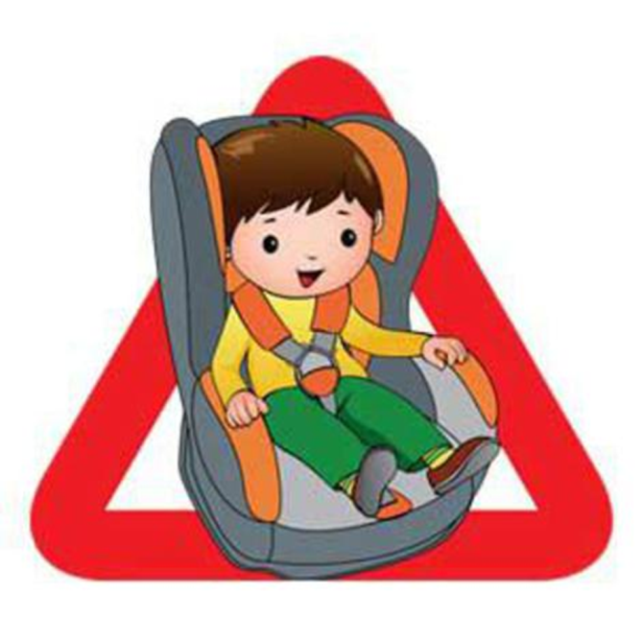

Правила перевозки детей в автомобиле
- Всегда пристегивайтесь ремнями безопасности и объясняйте ребенку, зачем это нужно делать.
- Если это правило автоматически выполняется Вами, то оно будет способствовать формированию у ребенка привычки пристегиваться ремнем безопасности.
- Ремень безопасности для ребенка должен иметь адаптер по его росту (чтобы ремень не был на уровне шеи).
- Дети до 12 лет должны сидеть в специальном детском удерживающем устройстве (кресле) или занимать самые безопасные места в автомобиле: середину и правую часть заднего сиденья.
- Учите ребенка правильному выходу из автомобиля через правую дверь, которая находится со стороны тротуара.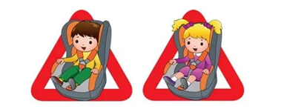
Памятка
Для
родителей
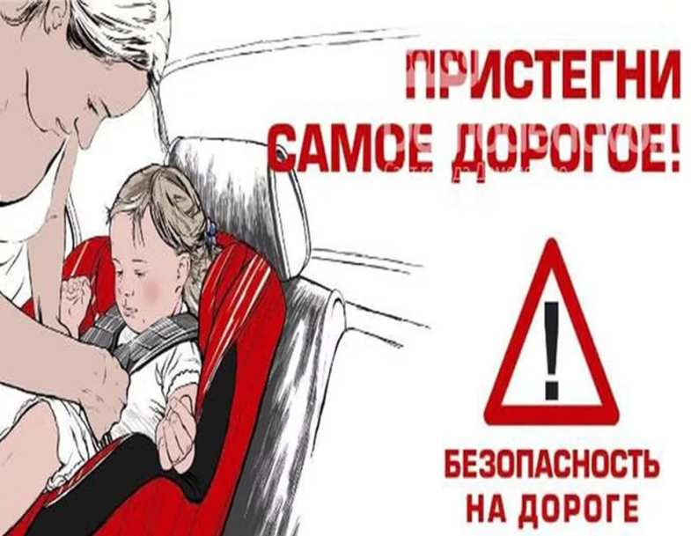
МБДОУ № 28 «Росинка»
Воспитать: Владимирова А.В.

